**Descritivo dos processos**

1. **Realizar pagamento dos fornecedores**

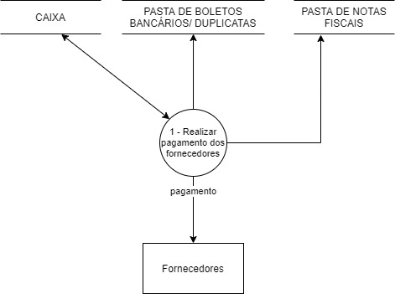

**Evento:** Setor de compras efetua compra.

**Objetivo:** Realizar o pagamento das compras feitas pelo setor de compras.

**Trabalhadores Envolvidos:**

Proprietário

1. Proprietário recebe orçamento enviado pelo setor de compras.
2. Proprietário verifica todos os dias a pasta de notas fiscais, no intuito de confirmar se tem alguma nota fiscal para pagar no dia.
3. Proprietário verifica na pasta de boletos bancário se tem algum boleto bancário ou duplicata para pagar.
   * + 1. Verifica os prazos dos boletos bancários. A maioria dos boletos tem de 4,7,10 a 15 dias para pagar.
4. Proprietário retira dinheiro do caixa para fazer o pagamento de todas as compras feitas pelo setor de compras.
5. **Realizar pagamento do salário**

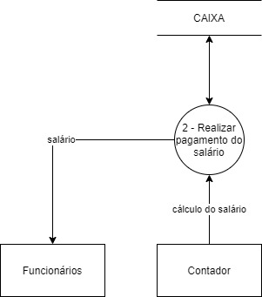

**Evento:** Proprietário solicita criação da folha de pagamento.

**Objetivo:** Realizar pagamento do salário aos funcionários.

**Trabalhadores Envolvidos:**

Proprietário

1. Contador calcula as horas trabalhadas dos funcionários.
2. Contador desconta o vale-transporte do salário.
3. Contador monta folha de pagamento para os funcionários.
4. Contador envia datas e folha de pagamento para os funcionários.
5. Proprietário realizar o pagamento dos funcionários.
6. **Realizar pagamento de impostos**

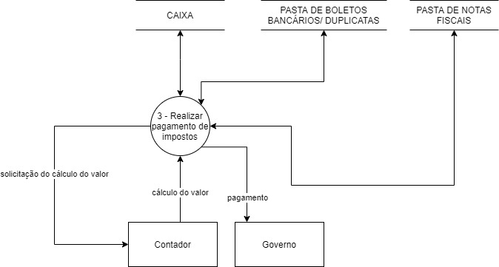

**Evento:** Contador realiza cálculo dos impostos.

**Objetivo:** Realizar pagamento de todos os impostos previstos por lei.

**Trabalhadores Envolvidos:**

Proprietário

1. Proprietário informa para o contador o valor do faturamento do mês.
2. Contador efetua cálculo dos impostos.
3. Contador envia valor dos impostos para o Proprietário.
4. Proprietário realiza pagamento de todos os impostos.
5. **Receber pagamento dos bares**

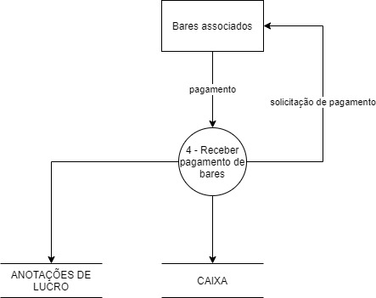

**Evento:** Bares associados entregam parte do lucro obtido.

**Objetivo:** Receber pagamento de bares associados.

**Trabalhadores Envolvidos:**

Proprietário

1. Proprietário recebe de bares associados(bares da família que ele é sócio e outros bares que ele é proprietário) um valor de acordo com sua participação de lucro.
2. Proprietário leva esse valor em consideração para realizar o cálculo de lucro do mês.